**04.01.2019**

**SENSÖRLER**

**PROJE**

**ARDUİNO UNO ÇİZGİ İZLEYEN ROBOT DEVRESİ**

**ROBOTUN  ÇALIŞMA MANTIĞI**

Kızılötesi sensörler sayesinde siyah veya beyaz çizgiyi takip eder.Kısaca algoritmadan baysedersek , ortadaki sensör çizginin üzerine geldiğinde robot düz devam eder.Soldaki sensörler çizginin üzerine gelirse sola, sağdaki sensörler çizginin üzerine gelirse robot sağa hareket eder.

**KULLANILAN MALZEMELER**

###### KULLANILAN MALZEMELER (Elektronik)

* Arduino UNO R3 Klon
* L298N Motor Sürücü Kartı
* Teker (2 Adet)
* DC Motor  (2 Adet)
* Sarhoş Teker
* 1.5V Pil (4 Adet)
* 9V pil
* Plaka
* İletken Bağlantı Kabloları

**KARŞILAŞTIĞIMIZ SORUNLAR**

* Motor sürücü kartının arduino ile bağlantısını yaparken zorluk yaşadık.
* Motor sürücüden tekerlere bağlantıyı ilk yaptığımızda çalışıyor ama arduino ile bağlantı kurarken tekerler dönmüyor.
* Sensörler çizgi fark etmesine rağmen motorlara güç gitmiyor ve tekeler dönmeyince robotumuz ilerlemiyor.

###### KULLANILAN DEVRE ELEMANLARI NEDİR VE NE İŞE YARAR

**Arduino** : İçerisinde ATmega328 mikrodenetleyici bulunduran açık kaynak kodlu bir karttır. Boyut olarak küçük olan programları robotik ve elektronik uygulamalarda kullanabilmekteyiz.

**QTR8 Sensörü** : Sensörde 8 adet IR led/Fototransistör çifti kullanılmıştır.  Akım miktarının yarıya düşürülmesi için ledler çiftler halinde seri olarak bağlanmışlardır. Bir mosfet ledleri korunması amacıyla elektronik devrede kullanılmıştır.  Her sensör ayrı bir I/O çıkışına sahiptir.

**L298N MOTOR SÜRÜCÜ:** Genellikle motorların hız ve yönlerini kontrol etmek amacıyla kullanılan bir çift H köprülü motor sürücü kartıdır. Motor kontrolü dışında ışıklandırma projelerinde LED gruplarının parlaklarının ayarlanması amacıyla da kullanılır.

H-köprüleri düşük akımlar ile büyük akımların iletilmesini kontrol edebilmek amacıyla kullanılan devrelerdir.

**DC MOTOR**: Elektrik enerjisini, mekanik enerjiye çeviren elektrik makinasına doğru akım motoru denir.

###### KODUN AÇIKLAMASI

4.Satır

Sensör için başlık dosyası eklenir.

26.Satır

Sensörü temsil eden bir nesne oluşturulur.

30.Satır

Pinler çıkış moduna ayarlanır.

38.Satır

Sensör kalibrasyonu yapılır.

39.Satır

Motor hızları sıfırlanır.

45.Satır

Sensörlerden değerler alınır.

46-52.Satır

Alınan değerlere göre yeni motor hızları hesaplanır.

54.Satır

Motorların hızı hesaplanan hıza ayarlanır.

60-63.Satır

Motor hızlarının belirlenen sınırlar içerisinde kalması sağlanır.

64-69.Satır

Motorların hızı hesaplanan hıza ayarlanır.

78.Satır

Sensör kalibrasyonu yapılır.

**DEVRE ŞEMASI**

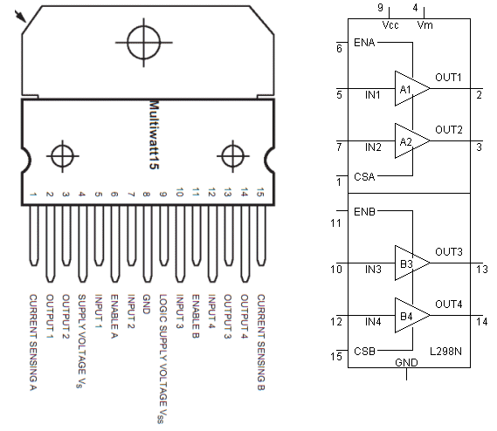**ARDUİNO ŞEMASI**

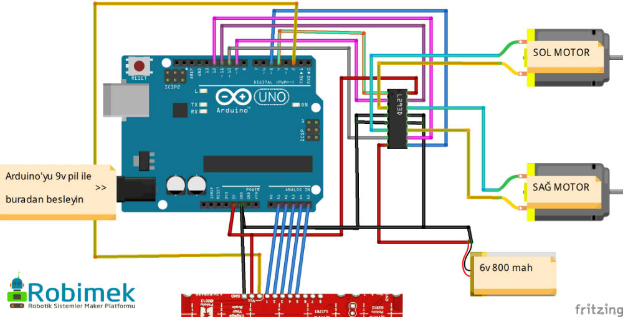

**MALZEMELER**

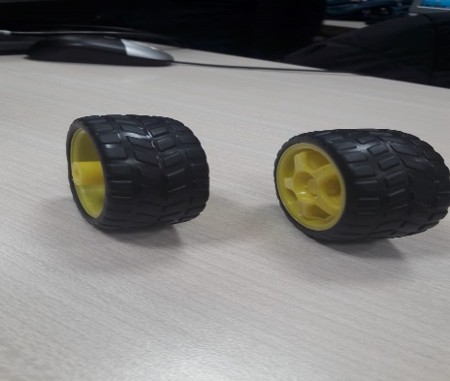

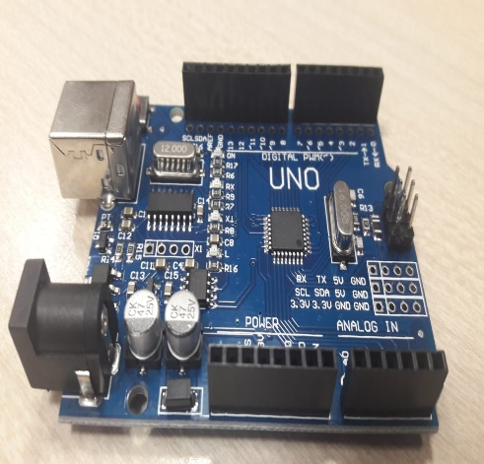

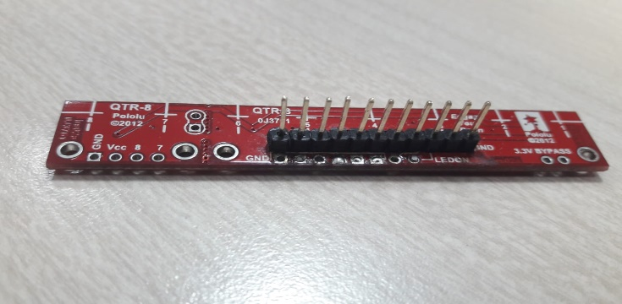

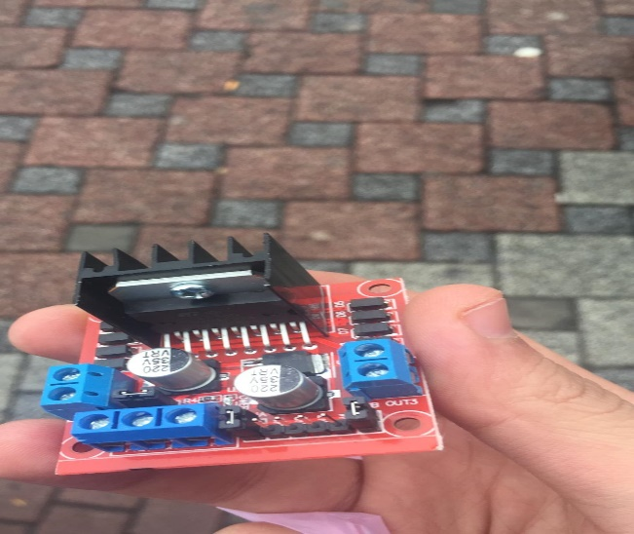

**PROJENİN SON HALİ**

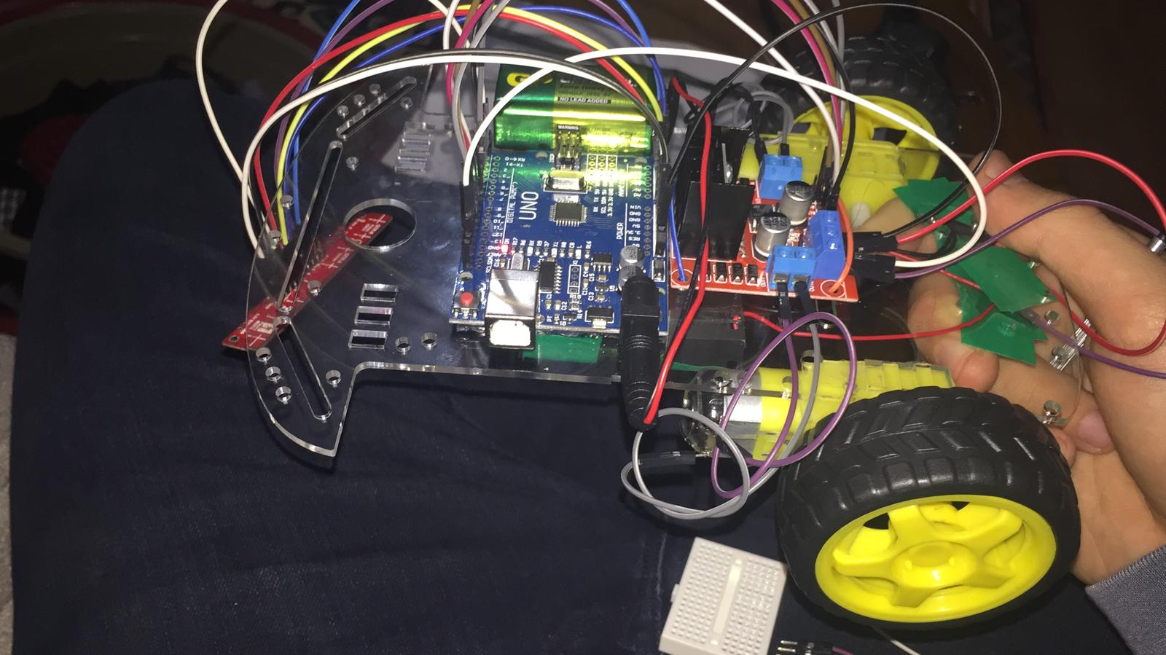

**KAYNAK**

**https://www.robimek.com/arduino-ile-cizgi-izleyen-robot-yapimi/**